Консультация учителя – логопеда Бурдиной Ю.П.
Умение сосредоточиться на звуке – очень важная особенность человека. Без нее нельзя научиться слушать и понимать речь. Так же важно различать, анализировать и дифференцировать на слух фонемы (звуки, из которых состоит наша речь). Это умение называется фонематическим слухом.
Маленький ребенок не умеет управлять своим слухом, не может сравнивать звуки. Но его можно этому научить. Особенно необходимо развивать фонематический слух детям с речевыми проблемам. Порой малыш просто не замечает, что он неправильно произносит звуки. Цель игровых упражнений - научить его слушать и слышать. Вы вскоре заметите, что ребенок начал слышать себя, свою речь, что он пытается найти правильную артикуляцию звука, исправить дефектное произношение.
Для начала потренируйтесь с ребёнком выделять и называть неречевые звуки (бытовые шумы, звуки улицы, звучание музыкальных инструментов, пение птиц и др., и только потом нужно приступать к формированию чётких фонематических представлений на примере речевых звуков. Ребёнок должен различать такие понятия как – гласные, согласные (звонкие и глухие, мягкие и твёрдые) звуки.

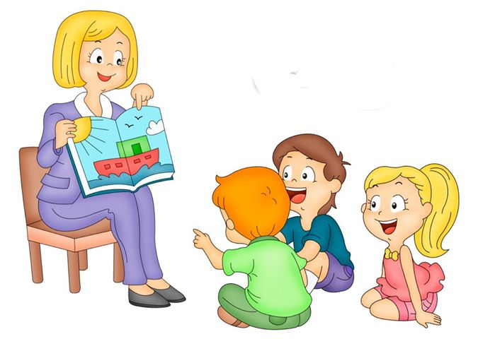

Игры для развития слухового внимания

«ОТГАДАЙ, ЧТО ЗВУЧИТ»
Взрослый за ширмой звенит бубном, шуршит бумагой, звонит в колокольчик и предлагает ребенку отгадать, каким предметом произведен звук. Звуки должны быть ясными и контрастными, чтобы малыш мог их угадать, сидя спиной к взрослому (если нет ширмы.)
«ПОХЛОПАЕМ»
Ребенок повторяет ритмический рисунок хлопков. Например, два хлопка, пауза, один хлопок, пауза, два хлопка. В усложненном варианте малыш повторяет ритм с закрытыми глазами.

Игры для развития фонематического слуха
- «Повтори слоговые ряды (например, ма – па, ста-сто,
па-ба-па, са-са-са; са-ша-са и др)»;
- Игра "Поймай звук". Взрослый произносит ряды звуков, а ребенок хлопает в ладоши, когда слышит заданный звук:
- из звукового ряда, - из ряда слогов, - из ряда слов.
- «Придумай слово со звуком… (например, С, Ш, Л,Р)»;
- «Мячик поймал, звук назвал»
Взрослый бросает мяч, называя слово, ребёнку необходимо назвать первый или последний звук в слове.
- «Какой звук есть во всех словах? (например, аист, арбуз, ананас, абрикос; шуба, кошка, мышь; )»;
- «Найди лишнее слово» (например, дом, дом, том, дом; каска, каска, каска, кашка и пр.)
- «Раздели картинки, себе возьми в названии которых есть звук [р], а мне отдай со звуком [л] – рука, ложка, радуга, лавка, булавка».

